В мире много сказок, грустных и смешных.
И прожить на свете нам нельзя без них.
«Сказка – это первое литературное и художественное воспитание, которое получает ребенок».
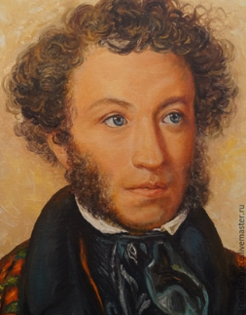
Н. Коринцев
10 февраля (по новому стилю) в России отмечается День памяти Александра Сергеевича Пушкина. В этот день его произведения звучат по всему миру. Это день скорби и печали, ведь именно 10 февраля в 1837 году умер после ранения на дуэли великий русский поэт, имя и творчество которого широко известно во всем мире.
Творчество А.С. Пушкина сопровождает нас на протяжении всей жизни. Сказки поэта мы успеваем полюбить, ещё не научившись читать. А многие произведения сами собой заучиваются наизусть и цитируются на протяжении всей жизни. Мы встречаем времена года пушкинскими строками: «Мороз и солнце! День чудесный!» или «Унылая пора, очей очарованье…». Мы подходим к зеркалу с фразой: «Я ль на свете всех милее?..».
Нет такого человека, который не знает о творчестве А.С. Пушкина, кто не прочёл в своей жизни на одного произведения. Сегодня это имя знакомо каждому, от маленького ребенка до седого старика. Со сказками поэта ребята начинают знакомиться в детском саду.
Для любого ребёнка сказка – это манящий чудесный мир, где животные и птицы умеют говорить, где добро всегда побеждает зло. Сказка способна научить малыша сочувствию, добру и позволит понять отличия хороших поступков от плохих намного быстрее, чем замечания и пояснения родителей и воспитателей.
Для детей очень важна лёгкость восприятия сказки, написанные в стихотворной форме, привлекают малыша простота и красочность образов.
В этот день принято собирать литературные кружки, разговаривать о жизни поэта, зачитывать его стихи. В школах и университетах этой дате
посвящаются отдельные вечера. На телевидении и радио показывают документальные фильмы, посвященные этому великому человеку. Это одновременно печальный и светлый день.
В нашем детском саду прошел тематический день, посвящённый этой дате. Дошкольники окунулись в мир пушкинских сказок. Ребята вспомнили любимые сказки А.С. Пушкина: «Сказка о золотом петушке», «Сказка о царе Салтане», «Сказка о мёртвой царевне и о семи богатырях», «Сказка о попе и о работнике его Балде», «Сказка о рыбаке и рыбке». Дети слушали стихи, отрывки из сказок, с большим интересом рассматривали иллюстрации книг, отвечали на вопросы викторины «Наши любимые сказки», собирали пазлы, играли в дидактические игры, разгадывали загадки. Ребята знакомились с биографией поэта, вспоминали героев сказок А.С. Пушкина, заучивали отрывки из его произведений, рисовали рисунки к сказкам.
Была организованна выставка «Путешествие по сказкам А.С. Пушкина», где ребята рассматривали героев сказок, иллюстрации в красочных и ярких книжках.
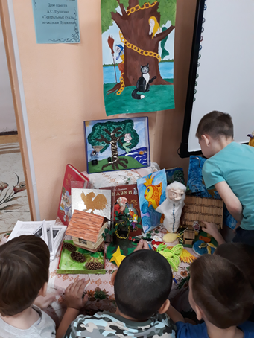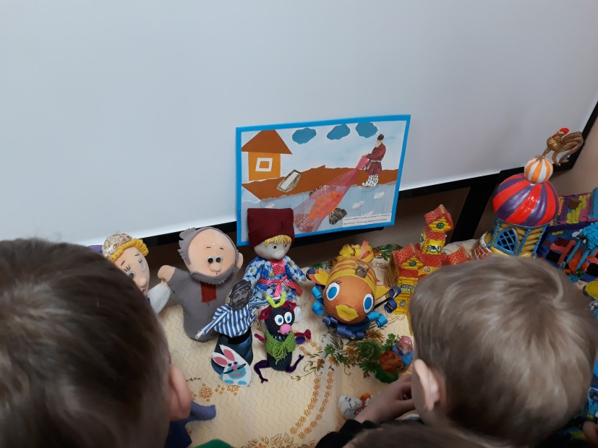

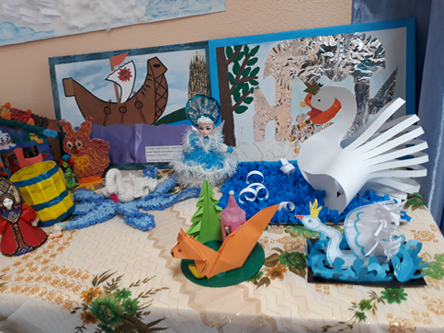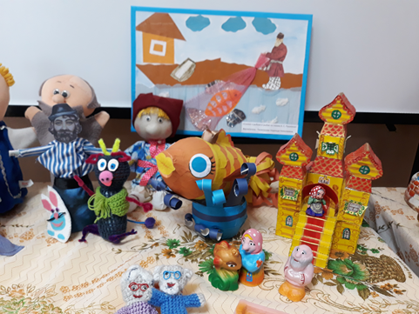
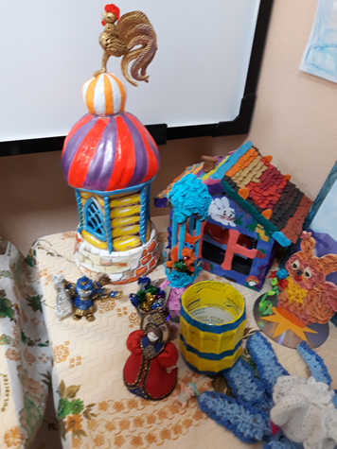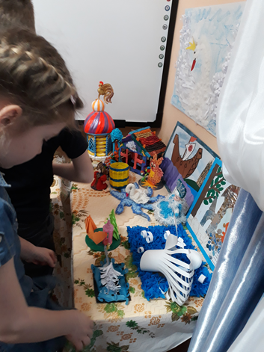
Пробуждая интерес к творчеству великого поэта, мы старались воспитывать у детей чувство прекрасного, любовь к художественной литературе, русскому языку, Родине.
Целью данных мероприятий было привитие любви к произведениям отечественной литературы, воспитание чуткости к художественному слову, закрепление и расширение знаний детей о творчестве А. С. Пушкина.
А.С. Пушкин – гордость России.
Мы любим и гордимся великим поэтом, подарившим нам такое наследие!

